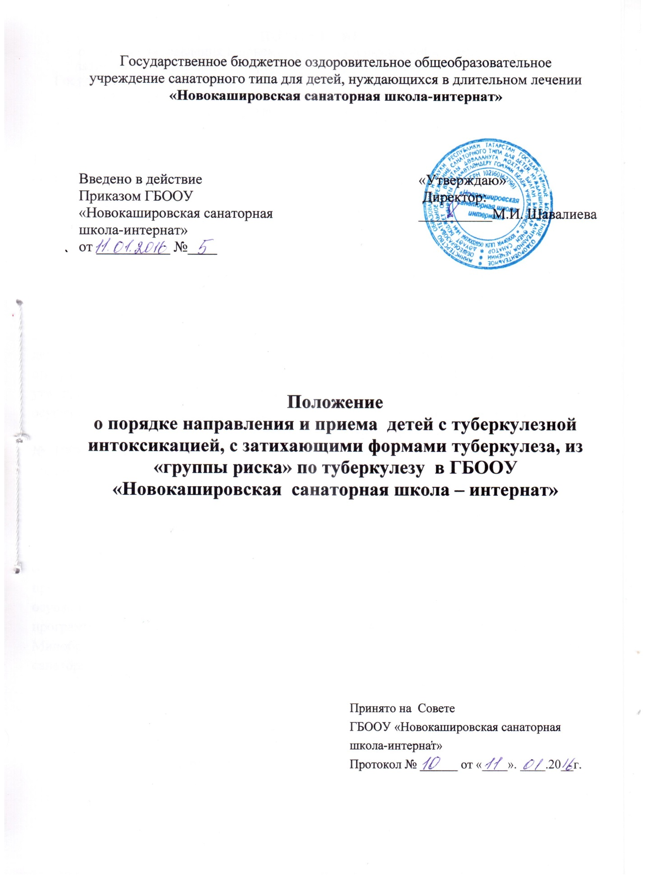
I.Общие положения
1. Настоящее Положение регулирует порядок направления и приема детей школьного возраста детей с туберкулезной интоксикацией, с затихающими формами туберкулеза, из «групп риска» по туберкулезу в Государственное бюджетное оздоровительное общеобразовательное учреждение санаторного типа для детей, нуждающихся в длительном лечении «Новокашировская санаторная школа-интернат».
2.Настоящий Порядок разработан в соответствии с Федеральным законом от 29.12.2012 № 273-ФЗ "Об образовании в Российской Федерации", Порядком приема граждан на обучение по образовательным программам начального общего, основного общего и среднего общего образования, утв. приказом Минобрнауки России от 22.01.2014 № 32, Порядком организации и осуществления образовательной деятельности по основным общеобразовательным программам – образовательным программам начального общего, основного общего и среднего общего образования, утв. приказом Минобрнауки России от 30.08.2013 № 1015, Порядком организации и осуществления образовательной деятельности по дополнительным общеобразовательным программам, утв. приказом Минобрнауки России от 29.08.2013 № 1008, Порядком и условиями осуществления перевода обучающихся из одной организации, осуществляющей образовательную деятельность по образовательным программам начального общего, основного общего и среднего общего образования, в другие организации, осуществляющие образовательную деятельность по образовательным программам соответствующих уровня и направленности, утв. приказом Минобрнауки России от 12.03.2014 № 177, Порядком применения к обучающимся и снятия с обучающихся мер дисциплинарного взыскания, утв. приказом Минобрнауки России от 15.03.2013 № 185, Порядком организации и осуществления образовательной деятельности по основным бщеобразовательным программам – образовательным программам дошкольного образования, утв. приказом Минобрнауки России от 30.08.2013 № 1014, уставом ГБООУ «Новокашировская санаторнаяшкола-интернат».
II. Порядок направления и приема детей
- Приему в школу-интернат подлежат дети с диагнозами :
- тубинфицирование;
- тубкнтакт;
- дети, перенесшие туберкулезную инфекцию;
- вираж туб.пробы
в возрасте от 6,5 до 17 лет (с 1 по 9 класс).
2.Направление обучающихся в учреждение осуществляется органами Управления образованием в порядке, установленном Министерством образования и науки Российской Федерации и Министерством здравоохранения и социального развития Российской Федерации при согласии родителей (законных представителей).
3. Прием обучающихся в Учреждение оформляется приказом директора.
4. Для приема в Учреждение родители (законные представители) предоставляют следующие документы:
-заявление родителей (законных представителей);
-медицинские документы о состоянии здоровья ребенка;
-копию свидетельства о рождении ребенка;
-заключение лечебно-профилактического учреждения государственной или муниципальной системы здравоохранения о состоянии здоровья;
-документы, свидетельствующие об уровне образования на момент поступления в общеобразовательное учреждение (для детей, поступающих во второй и последующие классы);
-копию паспорта или иного документа, удостоверяющего личность, установленного законодательством Российской Федерации.
Учреждение заверяет при предоставлении подлинников копии вышеуказанных документов, копии документов хранятся в личном деле воспитанника.
Законные представители ребенка, оставшегося без попечения родителей, воспитывающегося в семье опекуна (попечителя) или в приемной семье, дополнительно представляют копию акта органа опеки и попечительства о назначении опекуна (попечителя) или копию договора о передаче ребенка (детей) в приемную семью, заключенного в соответствии с законодательством.
III. Медицинские показания для направления и сроки пребывания детей
- Показаниями для направления детей в школу-интернат являются:
- -первичный туберкулезный комплекс и туберкулез внутригрудных лимфатических узлов в фазе уплотнения и кальцинации после окончания основного курса лечения;
- первичное инфицирование;
- гиперерэргическая чувствительность к туберкулину;
- нарастающая чувствительность к туберкулину;
- отнесение ребенка к «группе риска» по туберкулезу;
- поствакционные осложнения;
- контакт с больными активной формой туберкулеза;
- туберкулезная интоксикация.
2 Срок пребывания детей в Учреждении зависит от медицинских показаний по перечню, утверждаемому Министерством здравоохранения и социального развития Российской Федерации. Конкретные сроки пребывания детей в Учреждении определяются врачами-специалистами данного Учреждения.
3. В случае решения вопроса о необходимости продления сроков пребывания ребенка в школе-интернате, его документы должны вновь предоставиться на комиссию.
4.По истечении срока пребывания ребенка в школе - интернате оформляется выписной эпикриз, который направляется по месту проживания ребенка
5.Отчисление обучающихся оформляется приказом директора ГБООУ «Новокашировкая санаторная школа-интернат» и производится по следующим направлениям:
- по заявлению родителей (законных представителей) с указанием причины выбытия;
- по завершению полного курса лечения и (или) обучения в Школе-интернате;
- по решению Педагогического Совета за совершение противоправных действий, грубые и неоднократные нарушения Устава ГБООУ «Новокашировская санаторная школа-интернат».

6. К медицинским противопоказаниям для направления детей в школу-интернат относятся:
- активные формы туберкулеза;
- бронхиальная астма с частыми приступами;
- эписиндром с частыми приступами;
- органическое поражение нервной системы с наличием умственной отсталости;
- хронические заболевания в период обострения и декомпенсации;
IV. Формы внутреннего учета и контроля деятельности по приему детей
Для организации работы по внутреннему учету детей ведется следующая документация:
- приказы о зачислении и отчислении;
- журнал регистрации детей;
- алфавитная книга;
- пакет документов:
- заявление родителей (законных представителей) ребенка;
- медицинские документы о состоянии здоровья (подробную выписку из истории болезни с заключением медицинской комиссии с указанием перенесенных инфекционных заболеваний, профилактических прививок);
- копию свидетельства о рождении ребенка;
- заключение лечебно-профилактического учреждения государственной или муниципальной системы здравоохранения о состоянии здоровья;
- направление, выданное министром образования и науки Республики Татарстан или уполномоченным им лицом;
- документы, свидетельствующие об уровне образования на момент поступления в образовательное учреждение;
- копию документа регистрации ребенка по месту жительства;
- копию паспорта (детям, достигшим 14 лет);
- законные представители ребенка, оставшегося без попечения родителей, воспитывающегося в семье опекуна (попечителя) или в приемной семье, дополнительно предоставляют копию акта органа опеки и попечительства о назначении опекуна(попечителя) или копию договора о передаче ребенка (детей) в приемную семью, заключенного в соответствии с законодательством.

